معرفی بيماري شانكر سيتوسپورائي درختان ميوه و دستورالعمل کنترل بیماری

نگارش:

مجتبي قلندر

عضو هيئت علمي مركز تحقيقات كشاورزي و منابع طبيعي استان مركزي

مقدمه:

شانكر (canker)، اصطلاحا به زخم هاي معمولا فرو رفته روي تنه، ساقه، شاخه يا سر شاخه هاي گياه مي گويند. بيماري شانكر سيتوسپورائي بيش از 70 گونه از درختان ميوه هسته دار از جمله هلو، شليل، آلو ،‌گيلاس، زردآلو و بادام ، درختان دانه دار، درختان جنگلي و غيرمثمر از جمله بيد و صنوبر، و درختچه هاي خشبي را آلوده مي كند. اين بيماري يكي از بيماريهاي بسيار مهم و مخرب شناخته شده هلو (تحت عنوان شانكرسيتوسپورايي هلو ( در جهان مي باشد كه موجب افت شديد محصول و نابودي باغات هلو مي گردد.

بيماري شانكر سيتوسپورائي اغلب روي درختان تحت استرس خشكي، سرمازدگي، هرس شديد و بدون برنامه ، كمبود عناصر غذائي، شرايط نامناسب خاك، آفات و بيماريهاي گياهي ايجاد مي گردد. اين بيماري توسط گونه هاي مختلف قارچ سيتوسپورا (spp Cytospora ) ايجاد شده و نام بيماري هم از آن گرفته شده است.

علائم بيماري:
مرگ سرشاخه ها و شاخه هاي جوان از اولين علائم اين بيماري است. برگها در قسمت بالاي شانكر پژمرده شده، ‌تغيير رنگ به سبز كم رنگ داده و چسبيده به شاخه باقي مي مانند. اين پژمردگي در اثر حمله عامل بيماري يه شاخه، و گسترش شانكر دور تا دور شاخه يا بيشتر محيط شاخه بوجود مي آيد. (شكل 1). معمولاً آشكارترين علائم بيروني اين بيماري، خروج صمغ كهربائي فراوان از محل شانكرجوان است (شكل 2). با مسن شدن شانكر، صمغ به رنگ قهوه اي تيره در مي آيد.
پوست معمولاً در محل شانكر تغيير رنگ داده، كمي فرورفته و داراي حاشيه مشخص مي باشد. پس از مدتي پوست در محل آسيب ديده ترك خورده و پوسته پوسته مي شود. اين علامت روي سيب بخوبي قابل مشاهده است (شكل 3). شانكر روي شاخه هاي جوان، شاخه هاي فرعي و اصلي و حتي تنه اصلي درخت و از محل طوقه تا سرشاخه ها مي تواند بوجود بيايد. شانكر ها ابتدا كوچك، به تدريج بزرگ شده و چوب در محل زير شانكر به رنگ قهوه اي تغيير رنگ داده، اغلب بشكل بيضوي در امتداد شاخه گسترش پيدا مي كند، اما در صورتــي كه شاخه يا تنه درخت را دور بزند قسمت بالاي شانكر خشك مي شود (شكل 4). گسترش شانكر روي تنه اصلي موجب مرگ سريع كل درخت مي شود.
معمولاً درختان خشكيده در اثر اين بيماري پاجوش توليد مي كنند كه اين نشان دهنده سالم بودن ريشه ها است(شكل 5). عامل بيماري به نهال ها تا درختان مسن حمله مي كند و به سرعت گسترش پيدا كرده موجب نابودي باغ مي گردد (شكل 6).
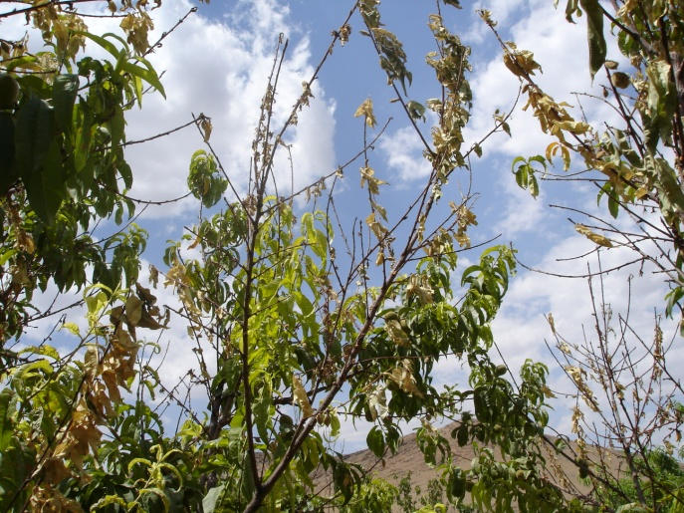

شكل 1- مرگ سرشاخه هاي درخت هلو در اثر بيماري شانكر سيتوسپورايي( عكس از نگارنده)

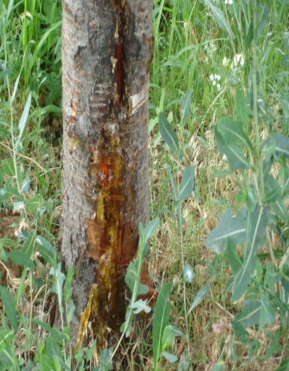
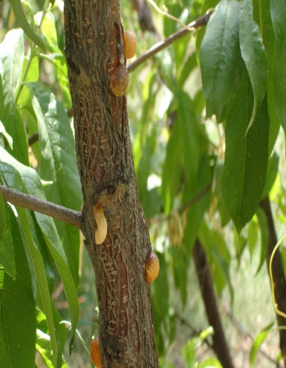

شكل 2- خروج صمغ از محل شانكرجوان روي شاخه هلو(چپ) و تنه (راست) در بيماري شانكر سيتوسپورايي( عكس از نگارنده)

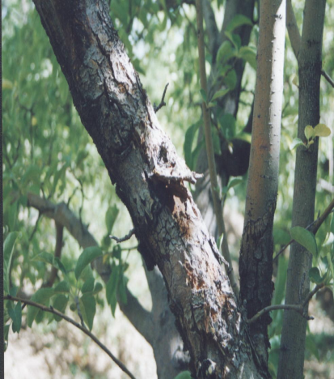
شكل 3- ترك خوردن و پوسته پوسته شدن محل شانكر روي شاخه اصلي درخت سيب در اثربيماري شانكر سيتوسپورايي ( عكس از نگارنده)

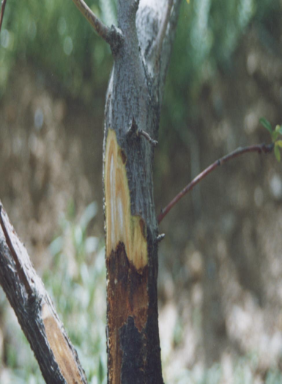
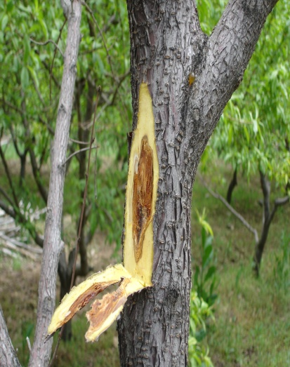

شكل 4- پوسيدگي قهوه اي چوب در زير محل شانكر ناشي از قارچ سيتوسپورا روي هلو ( عكس از نگارنده)
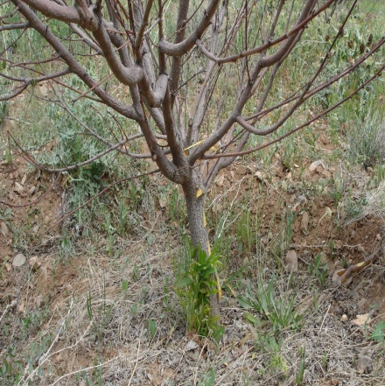

شكل 5- توليد پاجوش درخت هلوي خشكيده در اثر بيماري شانكر سيتوسپورايي( عكس از نگارنده)

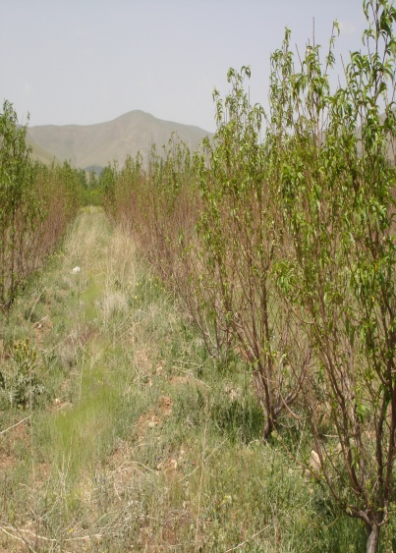
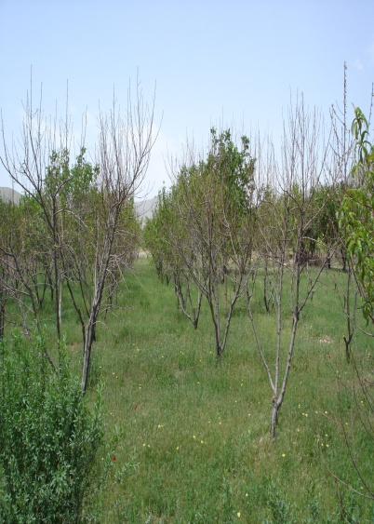

شكل 6- مرگ درختان هلوي آلوده به بيماري شانكر سيتوسپورايي.(عكس از نگارنده)
عامل بيماري :
عامل بيماري شانكر سيتوسپرائي همانطور كه از نام بيماري پيداست قارچ سيتوسپورا ( spp Cytospora) مي باشد. فرم غيرجنسي اين قارچ توليد پيكنيديوم مي كند. پيكنيديوم ساختمان توليد مثلي غير جنسي شبيه كوزه مي باشد كه اسپورها (پيكنيديوسپورها = كنيديها) را توليد و در هواي مرطوب به صورت ترشحات نارنجي رنگ از دهانه آن خارج مي شوند. اين ساختمانها در روي شاخه هاي آلوده بصورت نقاط ريز سياه رنگ به اندازه نوك سنجاق قابل مشاهده هستند.
سيكل بيماري:
گونه هاي قارچ سيتوسپورا ميليونها اسپور در ساختمانهاي توليد مثلي (پيكنيديوم ها) كه روي شاخه هاي مرده يا لاية سطحي پوست در محل شانكرها ايجاد مي شود، توليد مي كنند. در هواي مرطوب ، توده هاي اسپور از اين ساختمانها به صورت ترشحات نارنجي رنگ خارج و بوسيله باد و حشرات پراكنده شده ، درختان سالم را آلوده مي نمايند. وجود زخم ناشي از محل افتادن برگها، شكستن يا هرس شاخه ها و زخم ناشي از يخ زدگي زمستانه، جراحات مكانيكي و حمله حشرات شانس آلودگي را بيشترميكنند.
مديريت بيماري:
بيشتر روشهاي كنترل اين بيماري بر پيشگيري از بروز و همه گير شدن بيماري استوار است.

الف) احداث باغهاي جديد
1- محل احداث باغ جديد فاصله كافي از باغها و درختان آلوده به بيماري شانكر سيتوسپرائي داشته باشند.
2- باغهاي جديد نبايد در مسير باد از سمت باغهاي آلوده احداث گردند.
3-عدم تهيه نهال از مناطق آلوده به اين بيماري، و كشت نهال سالم و عاري از بيماري.
4-عدم تهيه پيوندك از درختان آلوده.
5-كشت ارقام مقاوم به بيماري شانكر سيتوسپرائي.
ب) مديريت تغذيه درختان:
1-خودداري از دادن كود ازته زياد، مصرف كافي ومتعادل كودها ، بخصوص جلوگيري از ايجاد كمبود پتاس در باغ.
2-خودداري از دادن كود ازته و آبياري در اواخر فصل براي اجتناب از ايجاد حساسيت به سرما.
ج ) هرس:
1-خودداري از هرس درختان در زماني كه درخت درخواب است. هرس بايد در اوائل بهار بين فاصلة زماني كه درختان شروع به رشد مي كنند تا زمان باز شدن شكوفه ها انجام شود تا زخم ها زود تر التيام پيدا كنند.
2- هرس بصورت برنامه ريزي شده و منظم باشد.
3- همة شاخه هاي خشكيده و ضعيف بريده شوند.
4- تا حد امكان هرس در هواي خشك انجام شود.
د) بهداشت باغ:
1- در زمستان كليه شاخه هاي آلوده به بيماري و درختان خشكيده در اثر اين بيماري، حداقل 30 سانتيمتر پائين تر از محل شانكر بريده شده و سوزانيده شوند.
2- سمپاشي با يكي از قارچ كشهاي موثر در پاييز پس از ريزش برگها و در اول بهار قبل از تورم جوانه ها ميتواند مفيد باشد.
3- زخم ها (شانكرها) را با وسيله اي تيز از روي تنه و شاخه اصلي برداشته و محل زخم ضدعفوني و با چسب باغباني پوشانيده شود.
منابع:
1-Kepley, J.B. and Jacob, W.R., 2000. Pathogenicity of cytospora fungi on six hardwood species. Journal of Arboriculture 26, (6) 326-332.
2-Biggs, A.R. 1989. Integrated control of Leucostoma canker of peach in Ontario, Plant Diseases. 73, 869
3-Biggs, A.R. 1986.Comparative anatomy and host response of two peach cultivars inoculated with Leucostoma cincta and L. persoonii, Phytopathology, 76, 905
4-Biggs, A.R. 1992. Leucostoma Canker, in Compendium of Stone Fruit Diseases, Ogawa, J. M. and Zehr, E. I., Eds., APS Press, St. Paul, 20
5-Bigg, A.R. 2005. Pathological anatomy and histochemistry of Leucostoma canker on stone fruits and other selected fungal cankers of deciduous fruit trees. http://www.caf.wvu.edu/bark/leucostoma.htm
6-Cytospora canker.1999.
http://plantclinic.cornell.edu/FactSheets/cytospora/cytospora.htm
7-Prenial canker of peach. 2005.
http://www.oznet.ksu.edu_hfrr/extensn/problems/pchckr.htm
8-Leucostoma(Cytospora) of Stone Fruit. 2005. http://www.fruit.wsu.edu/Diseases/stleucostoma.htm

